KW 28 - Speiseplan 7.07. - 11.07.2025

MO | Fritattensuppe  Würstel mit Saft und Semmel  Früchtejoghurt | G, A, C  G  A | 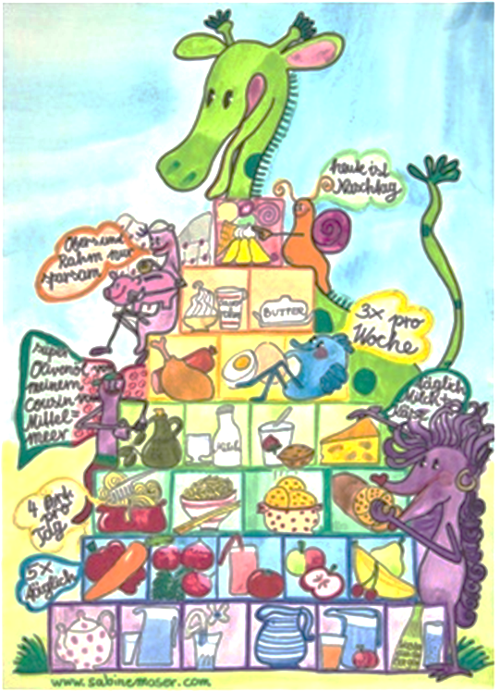
DI | Rohkost  Cevapcici mit Potatoe Wedges und Salat  Obst | A  A C G
MI | Knoblauchcremesuppe  Käsespätzle mit Salat  Kuchen | G, A, C  A, G, C
DO | Tomate-Mozarella mit Brot  Hühnergeschnetzeltes mit Reis  Obst | G, A, C
FR | Broccolicremesuppe  Kaiserschmarrn mit Apfelmus  Brot und Aufstrich | C, A, G  A C G

2
Änderungen vorbehalten

